Δεύτερη εργασία στα
Εφαρμοσμένα Μαθηματικά IΙ

ΟΔΗΓΙΕΣ

- Η δεύτερη εργασία περιλαμβάνει 4 ομάδες ασκήσεων. Bρείτε την ομάδα (από 1 έως 4) που θα επεξεργασθείτε χρησιμοποιώντας τον αλγόριθμο που βρίσκεται πιο κάτω και τον προσωπικό σας Α.Ε.Μ.
- Οι ασκήσεις μπορούν να επεξεργασθούν με το λογισμικό Mathematica ή με το λογισμικό MatLab.
- Ονομάστε το αρχείο ως εξής: τα ψηφία του Α.Ε.Μ. και στο τέλος τον αριθμό 7, π.χ. αν ο Α.Ε.Μ. είναι 345 γράψτε 3457.

1^{η} ΟΜΑΔΑ

AΣΚΗΣΗ 1. Δίδεται η 2Τ περιοδική συνάρτηση f(x) και ο θετικός ακέραιος k, υπολογίστε:
- τους συντελεστές Fourier της συνάρτησης f(x),
- το k- μερικό άθροισμα της σειράς Fourier της f(x).
Εφαρμογή για k =10, f(x) = συν²(πx) και η γραφική παράσταση αυτής.

AΣΚΗΣΗ 2. Δίνεται η συνάρτηση 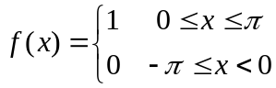. Υπολογίστε το ανάπτυγμα Fourier αυτής S_{n}f(x) σε μιγαδική μορφή για n-όρους. Δείξτε πειραματικά ότι η σύγκλιση S_{n}f(x)→f(x), n→∞ είναι μη ομοιόμορφη στο διάστημα (-π,π].
Υπόδειξη: Θεωρείστε σφάλμα ε. Κάνετε μία κανονική δειγματοληψία {x_{k}} της f(x) και της S_{n}f(x) στο διάστημα [-π,π] και μελετήστε τη διαφορά |f(x_{k})-S_{n}f(x_{k})| για αυξανόμενες τιμές του n. Aν για όλες τις τιμές του n που εξετάζετε, υπάρχει έστω και ένα σημείο 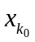 έτσι ώστε |f()-S_{n}f()| ≥ ε, τότε έχουμε μη ομοιόμορφη σύγκλιση. Κάντε εφαρμογή για ε = 0.001, k = 20 και μεταβάλετε το n ως εξής: n = 10, 100.

ΑΣΚΗΣΗ 3. Επιβεβαιώστε πειραματικά το Θεώρημα της συνέλιξης:
Aν 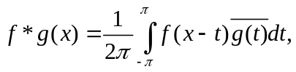 τότε: 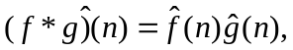
θεωρώντας f(x) = sin²(x/2) και g(x) = sin(x), n = -30,…,30.
Υπόδειξη: Θεωρήστε τη μιγαδική μορφή των συντελεστών Fourier.

ΑΣΚΗΣΗ 4. Να κάνετε τη γραφική παράσταση του πυρήνα Dirichlet: 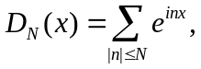 για Ν = 10, 20, 30. Επιβεβαιώστε πειραματικά ότι:
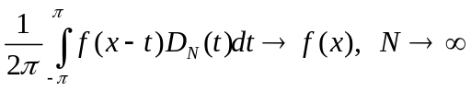,
για f(x) = x, x = 0.3 και Ν = 1,….,10.

2^{η} ΟΜΑΔΑ

AΣΚΗΣΗ 1. Δίδεται η 2Τ περιοδική άρτια συνάρτηση f(x) και ο θετικός ακέραιος k, υπολογίστε:
- τους συντελεστές συνημιτόνων Fourier της συνάρτησης f(x),
- το k- μερικό άθροισμα της σειράς συνημιτόνων Fourier της f(x).
Εφαρμογή για k = 5 , f(x) = sin²(πx/2) και η γραφική παράσταση αυτής.

AΣΚΗΣΗ 2. Δίνεται η συνάρτηση f(x) = x στο διάστημα (-π,π]. Υπολογίστε το ανάπτυγμα Fourier ημιτόνων αυτής S_{n}f(x) για n-όρους. Δείξτε πειραματικά ότι η σύγκλιση S_{n}f(x)→f(x), n→∞ είναι μη ομοιόμορφη στο διάστημα (-π,π].
Υπόδειξη: Θεωρείστε σφάλμα ε. Κάνετε μία κανονική δειγματοληψία {x_{k}} της f(x) και της S_{n}f(x) στο διάστημα [-π,π] και μελετήστε τη διαφορά |f(x_{k})-S_{n}f(x_{k})| για αυξανόμενες τιμές του n. Aν για όλες τις τιμές του n που εξετάζετε, υπάρχει έστω και ένα σημείο έτσι ώστε |f()-S_{n}f()| ≥ ε, τότε έχουμε μη ομοιόμορφη σύγκλιση. Κάντε εφαρμογή για ε = 0.001, k = 20 και μεταβάλετε το n ως εξής: n = 10, 100.

ΑΣΚΗΣΗ 3. Επιβεβαιώστε πειραματικά το Θεώρημα της συνέλιξης:
Aν τότε:
θεωρώντας f(x) = συν²(x/2) και g(x) = sin²(x/2), n=-20,…20.
Υπόδειξη: Θεωρήστε τη μιγαδική μορφή των συντελεστών Fourier.

ΑΣΚΗΣΗ 4. Να κάνετε τη γραφική παράσταση του πυρήνα Feyer:
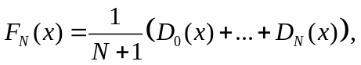
όπου για Ν = 10,20,30. Επιβεβαιώστε πειραματικά ότι:
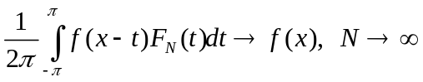,
για f(x) = x, x = 0.75 και Ν = 1,…10.

3^{η} ΟΜΑΔΑ

AΣΚΗΣΗ 1. Δίδεται η 2Τ περιοδική περιττή συνάρτηση f(x) και ο θετικός ακέραιος k, υπολογίστε:
- τους συντελεστές ημιτόνων Fourier της συνάρτησης f(x),
- το k- μερικό άθροισμα της σειράς ημιτόνων Fourier της f(x).
Εφαρμογή για k = 5 , f(x) = x, T = 1 και η γραφική παράσταση αυτής.

AΣΚΗΣΗ 2. Δίνεται η συνάρτηση f(x) = x στο διάστημα (-π,π]. Υπολογίστε το ανάπτυγμα Fourier ημιτόνων αυτής S_{n}f(x) για n-όρους. Δείξτε πειραματικά ότι η σύγκλιση S_{n}f(x)→f(x), n→∞ είναι μη ομοιόμορφη στο διάστημα (-π,π].
Υπόδειξη: Θεωρείστε σφάλμα ε. Κάνετε μία κανονική δειγματοληψία {x_{k}} της f(x) και της S_{n}f(x) στο διάστημα [-π,π] και μελετήστε τη διαφορά |f(x_{k})-S_{n}f(x_{k})| για αυξανόμενες τιμές του n. Aν για όλες τις τιμές του n που εξετάζετε, υπάρχει έστω και ένα σημείο έτσι ώστε |f()-S_{n}f()| ≥ ε, τότε έχουμε μη ομοιόμορφη σύγκλιση. Κάντε εφαρμογή για ε = 0.001, k = 20 και μεταβάλετε το n ως εξής: n = 10, 100.

ΑΣΚΗΣΗ 3. Επιβεβαιώστε πειραματικά το Θεώρημα της συνέλιξης:
Aν τότε:
θεωρώντας f(x) = συν²(x/2) και g(x) = συν(x), n = -20,…20.
Υπόδειξη: Θεωρήστε τη μιγαδική μορφή των συντελεστών Fourier.

ΑΣΚΗΣΗ 4. Να κάνετε τη γραφική παράσταση του πυρήνα Feyer:
όπου για Ν = 10,20,30. Επιβεβαιώστε πειραματικά ότι:
,
για f(x) = x, x = 0.5 και Ν = 1,…,10.

4^{η} ΟΜΑΔΑ

AΣΚΗΣΗ 1. Δίδεται η 2Τ περιοδική συνάρτηση f(x) και ο θετικός ακέραιος k, υπολογίστε:
- το μιγαδικό ανάπτυγμα των συντελεστών Fourier της συνάρτησης f(x),
- το k- μερικό άθροισμα της σειράς Fourier της f(x) σε μιγαδική μορφή.
Εφαρμογή για k = 5 , f(x) = συν(πx/2), και η γραφική παράσταση αυτής.

AΣΚΗΣΗ 2. Δίνεται η συνάρτηση f(x)=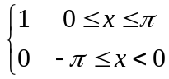. Υπολογίστε το ανάπτυγμα Fourier αυτής S_{n}f(x) σε μιγαδική μορφή για n-όρους. Δείξτε πειραματικά ότι η σύγκλιση S_{n}f(x)→f(x), n→∞ είναι μη ομοιόμορφη στο διάστημα (-π,π].
Υπόδειξη: Θεωρείστε σφάλμα ε. Κάνετε μία κανονική δειγματοληψία {x_{k}} της f(x) και της S_{n}f(x) στο διάστημα [-π,π] και μελετήστε τη διαφορά |f(x_{k})-S_{n}f(x_{k})| για αυξανόμενες τιμές του n. Aν για όλες τις τιμές του n που εξετάζετε, υπάρχει έστω και ένα σημείο έτσι ώστε |f()-S_{n}f()|≥ε, τότε έχουμε μη ομοιόμορφη σύγκλιση. Κάντε εφαρμογή για ε=0.001, k=20 και μεταβάλετε το n ως εξής: n=10, 100.

ΑΣΚΗΣΗ 3. Επιβεβαιώστε πειραματικά το Θεώρημα της συνέλιξης:
Aν τότε:
θεωρώντας f(x)=συν²(x/2) και g(x)=sin²(x/2), n= -20,…,20.
Υπόδειξη: Θεωρήστε τη μιγαδική μορφή των συντελεστών Fourier.
ΑΣΚΗΣΗ 4. Κατασκευάστε τον πυρήνα Poisson: 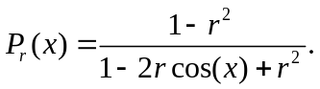 Κάντε τη γραφική παράσταση αυτού σε κοινό σύστημα συντεταγμένων για r = 0.7,0.8,0.9. Δείξτε πειραματικά ότι: 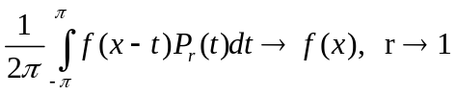, για f(x) = x, x = 0.4 και r = 0.7,0.8,0.9.

O Αλγόριθμος με την παράμετρο r=7:

num = A.E.M.;
r=7;
a1=IntegerDigits[num,r];
a2=Sum[a1[[n]],{n,1,Length[a1]}];

Mod[a2,4]+1

